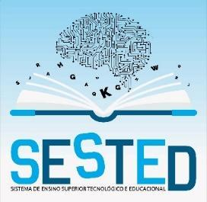

SISTEMA DE ENSINO SUPERIOR TECNOLÓGICO E EDUCACIONAL - SESTED
Mantenedora: SESTED – Sistema de Ensino Superior Tecnológico e Educacional – ME
Rua Nova União, nº 2024, Setor 02, Buritis/RO – CEP 76880-000 e-mail: sestedcursos@gmail.com | Tel. (69) 9.9969-4538
Credenciado pelo Parecer CEB/CEE/RO nº 003/24 e Resolução CEB/CEE/RO nº 909/24

CERTIFICADO DE CONCLUSÃO DO ENSINO MÉDIO

A Diretora do SISTEMA DE ENSINO SUPERIOR TECNOLÓGICO E EDUCACIONAL - SESTED, no uso de suas atribuições legais e de acordo com os Artigos. 24, inciso VII, Arts. 37 e 38, §1º, inciso II da Lei Federal nº 9394, de 20 de dezembro de 1996, confere a:

___________________________ ____________________________________________________ _____________________________
Laura Maria Jonjob de Souza Concluinte Daniely Jonjob da Silva
RG: 757423 SESDEC/RO RG: 1480635 SESDEC/RO
Diretora Secretária

